Danh sách trong điểm danh sinh viên thiếu sinh viên Ngô Minh Hiếu lớp 15CĐN-Ô, mã SV = 15003226
Hình 1: Danh sách trong nhập điểm – xét dự thi
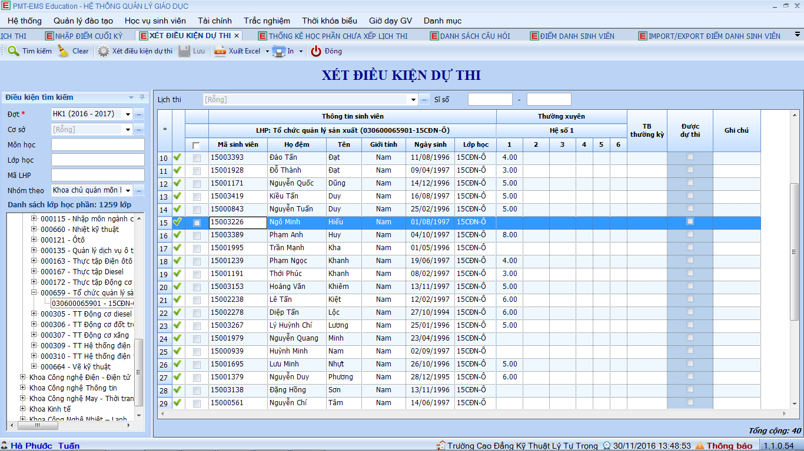
Hình 2: Danh sách trong điểm danh


